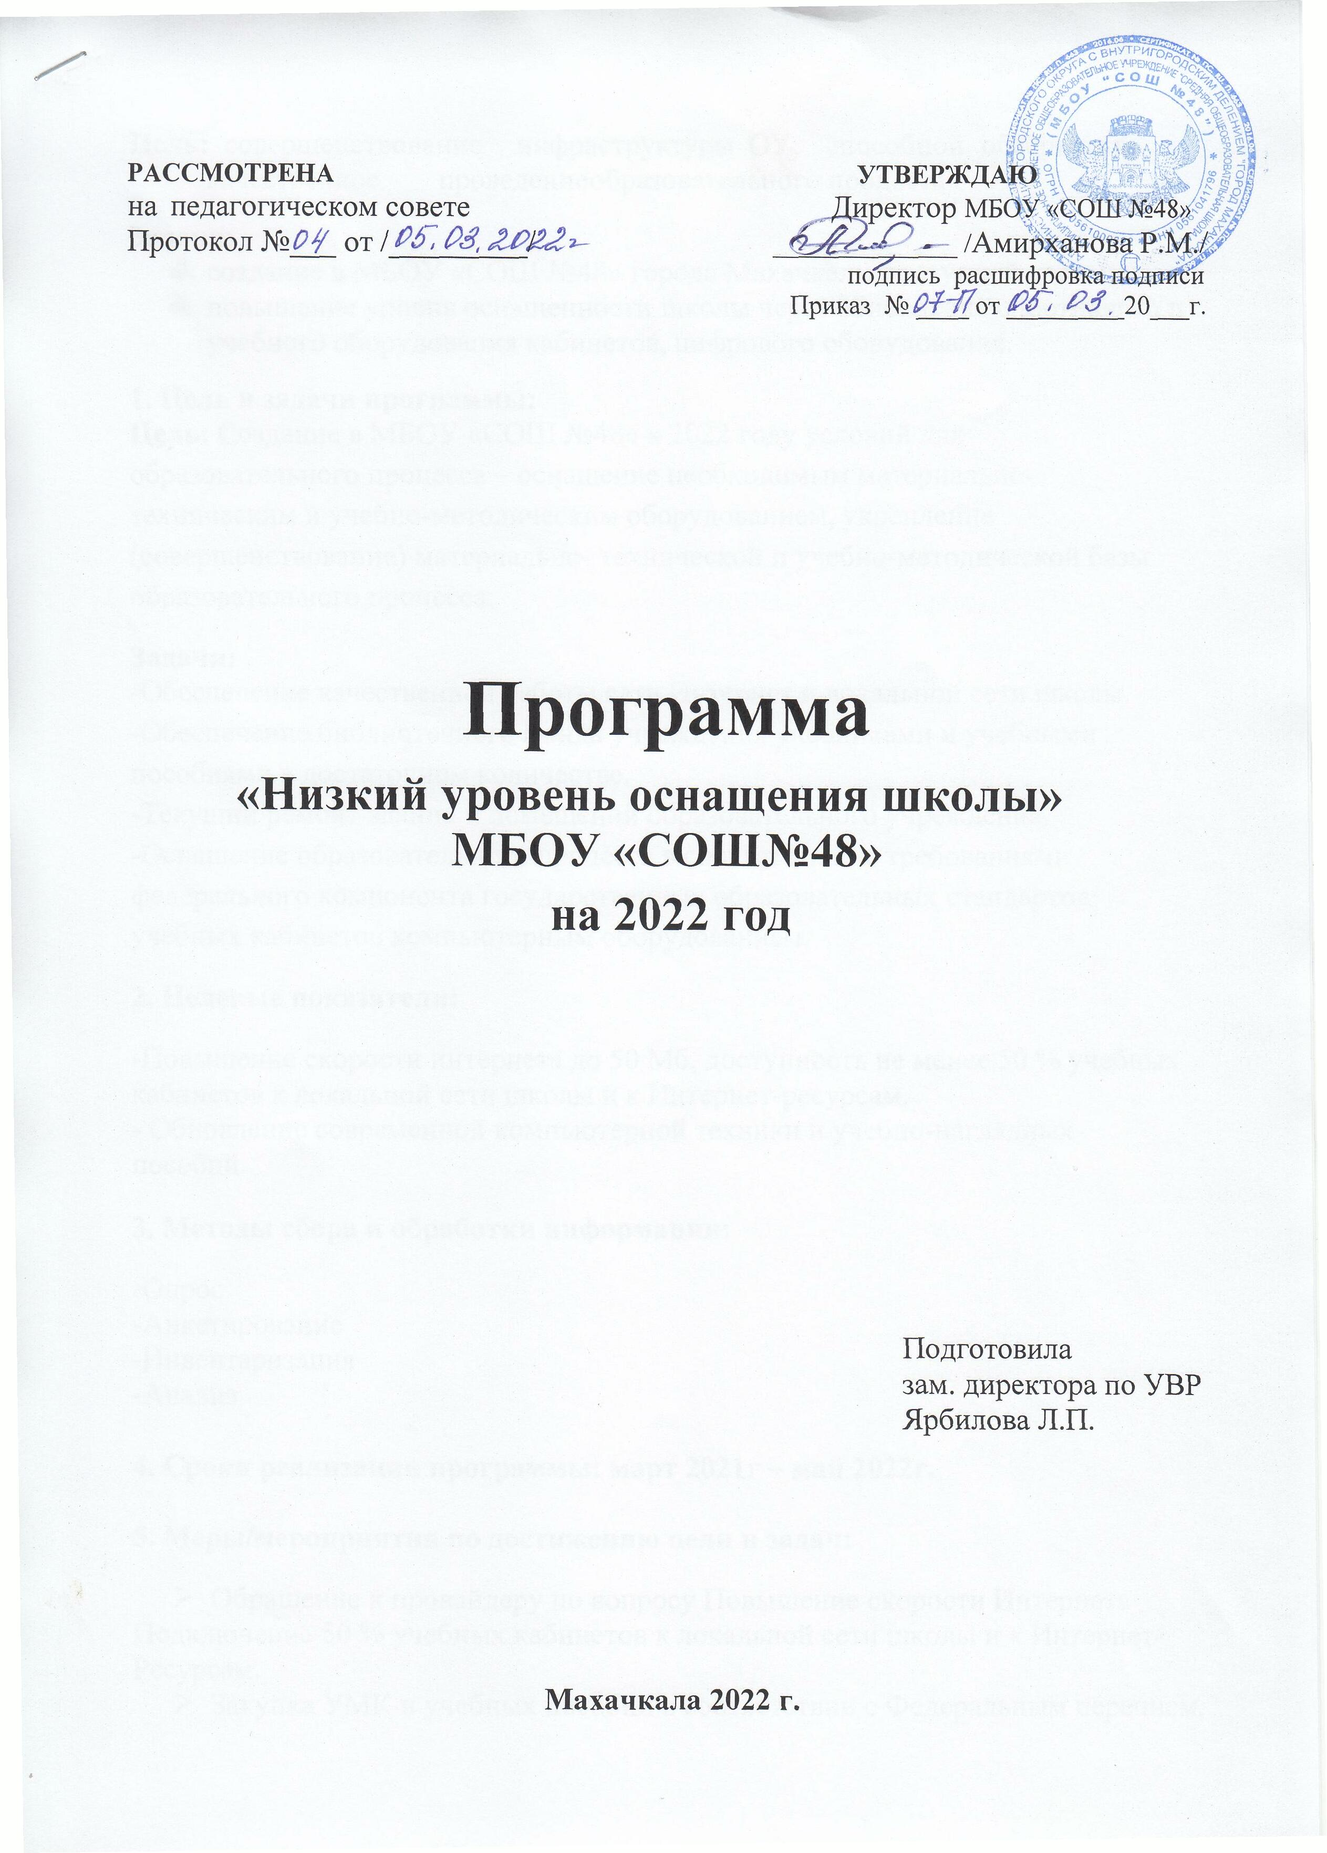

Цель: совершенствование инфраструктуры ОУ, способной обеспечить качественное проведение образовательного процесса

Задачи:
- создание в МБОУ «СОШ №48» города Махачкалы доступной среды;
- повышение уровня оснащенности школы через обновление спортивного и учебного оборудования кабинетов, цифрового оборудования.

1. Цель и задачи программы:
Цель: Создание в МБОУ «СОШ №48» к 2022 году условий для
образовательного процесса – оснащение необходимым материально-
техническим и учебно-методическим оборудованием, укрепление
(совершенствование) материально- технической и учебно-методической базы
образовательного процесса.

Задачи:
-Обеспечение качественной работы сети Интернет и локальной сети школы.
-Обеспечение библиотечного фонда учреждения учебниками и учебными
пособиями в достаточном количестве.
-Текущий ремонт здания и помещений образовательного учреждения.
-Оснащение образовательного процесса в соответствии с требованиями
федерального компонента государственных образовательных стандартов
учебных кабинетов компьютерным оборудованием.

2. Целевые показатели:
-Повышение скорости интернета до 50 Мб, доступность не менее 50 % учебных
кабинетов к локальной сети школы и к Интернет-ресурсам.
- Обновление современной компьютерной техники и учебно-наглядных
пособий.

3. Методы сбора и обработки информации:
-Опрос
-Анкетирование
-Инвентаризация
-Анализ

4. Сроки реализации программы: январь2022г – декабрь 2022г.

5. Меры/мероприятия по достижению цели и задач:
- Обращение к провайдеру по вопросу Повышение скорости Интернета
Подключение 50 % учебных кабинетов к локальной сети школы и к Интернет-
Ресурсам.
- Закупка УМК и учебных пособий в соответствии с Федеральным перечнем,
необходимым для качественной организации образовательного процесса.

- Проведение текущего ежегодного косметического ремонта здания и помещений образовательного учреждения, устранение предписаний МЧС и Роспотребнадзора.
- Внесение в план-график закупок МБОУ «СОШ №48» мероприятий по приобретению недостающего компьютерного оборудования, оргтехники и других наглядных пособий.

6. Ожидаемые результаты:
1. Создание условий для качественного использования информационно-
коммуникационных технологий.

2. Доступность не менее 50 % учебных кабинетов к локальной сети школы и к
Интернет-ресурсам.

3. Обеспечение библиотечного фонда учебниками и образовательными
ресурсами в достаточном количестве.

4.Оснащение современной компьютерной техникой и учебно-наглядными
пособиями в достаточном количестве.

7. Исполнители: директор школы, завхоз, техник

8. Приложение

Дорожная карта
реализации программы по устранению фактора риска
«Низкий уровень оснащения школы»

№ п/п | Задачи | Мероприятия | Сроки | Ответственные
1 | Обеспечение  качественной  работы сети  Интернет и  локальной сети  школы | Обращение к провайдеру  по вопросу Повышение  скорости Интернета  Подключение 50 % учебных кабинетов к локальной сети школы и к Интернет- ресурсам | Февраль  2022г. | Директор
2 | Обеспечение  библиотечного  фонда учреждения  учебниками и  учебными пособиями в  достаточном  количестве | Закупка УМК и учебных  пособий в соответствии с  Федеральным перечнем,  необходимой для  качественной организации  образовательного процесса | Апрель-  август  2021г | Библиотекарь
3 | Текущий ремонт здания и помещений  образовательного учреждения | Проведение текущего  ежегодного косметич.  ремонта здания и помещений  образовательного  учреждения, устранение предписаний МЧС и Роспотребнадзора. | Июнь-  август  2022 г | Директор,  завхоз
4 | Обеспечение  образовательного процесса ТСО  и учебно-  наглядными  пособиями в  достаточном  количестве | Внесение в план-график  закупок МБОУ «СОШ №48» мероприятий  по приобретению  недостающего  компьютерного  оборудования, оргтехники и других наглядных пособий. | Декабрь  2022 г | Директор,  завхоз

